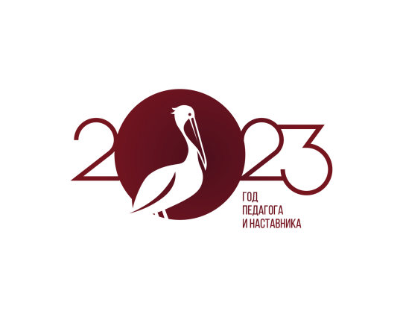
В ГБПОУ «Макеевский профессиональный техникум» 26.06.2023 г. мастер производственного обучения гр. № 11 Нестерова И.Л. в соответствии с планом воспитательной работы и Рабочей программой воспитания на июнь 2022-2023 уч. года провела мероприятие на тему: «Энергетические напитки: ЗА и ПРОТИВ».
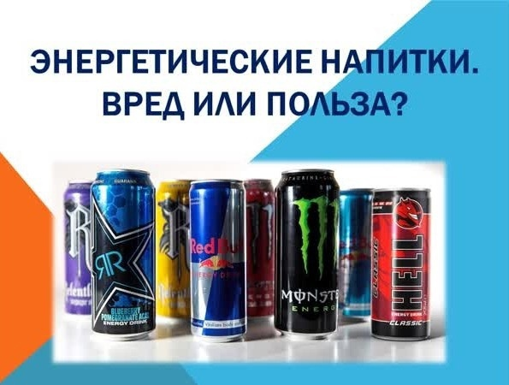
Энергетические напитки появились на рынке в 1984 году, когда австрийский предприниматель Матешиц, побывав в Азии, решил открыть их промышленное производство. Первым энергетическим напитком массового производства стал «Red Bull» - тот, который «окрыляет». Новый напиток быстро завоевал популярность потребителей, наряду с «Кока-колой» и «Пепси», производители которых тут же сориентировались, и выпустили на рынок свои варианты энергетических напитков – «Burn» и «Adrenaline Rush».
Производители утверждают, что их напитки приносят только пользу и выпускают все новые и новые разновидности. Если все так радужно, почему законодатели пытались выпустить закон, ограничивающий распространение чудо - напитка? Сегодня мнения учёных и специалистов разделяются: кто-то считает «энергетики» вполне безобидными, как и обычная газировка; другие, напротив, утверждают, что они могут действовать, как наркотики, и уж точно вызывают привыкание и зависимость.
Энергетические напитки ориентированы преимущественно на молодежь. Для них характерно содержание сахара - источника энергии, витаминов, кофеина, таурина и других ингредиентов.
Рассмотрим статистику среди студентов.
«Чем вас привлекает энергетический напиток?»
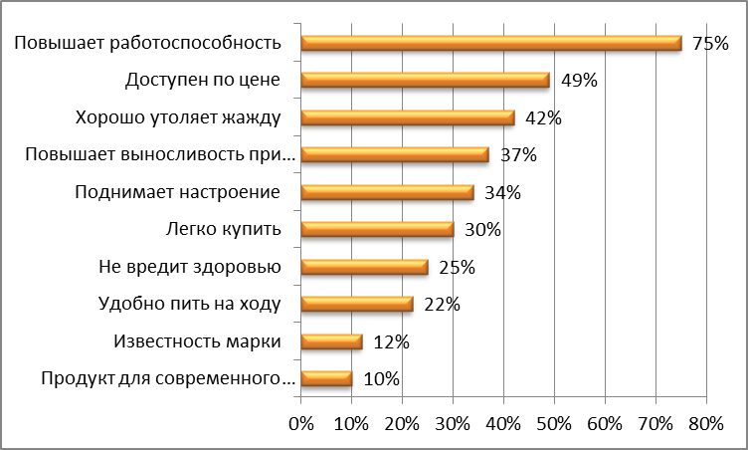

«Как часто вы употребляли энергетические напитки?»
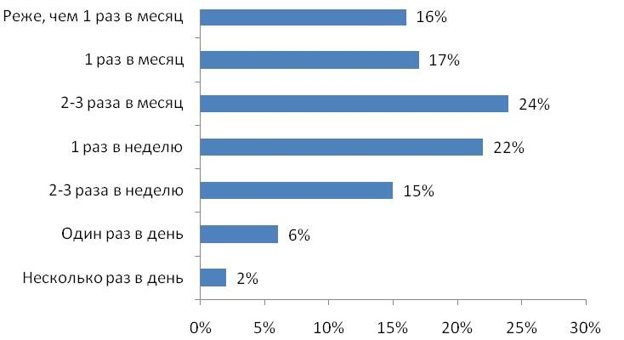
Мы видим, что многих школьников привлекают энергетики, его пьют регулярно, не подозревая о последствиях, которые могут нанести энергетики подрастающему организму. Многие подростки сознательно относятся к своему здоровью и нельзя просто сказать – это вредно! Энергетик, как напиток, содержащий сахар и кофеин, небезопасен для молодого организма.
Давайте разберемся вредно или полезно употреблять энергетические напитки.
Рассмотрим подробно состав «энергетиков»:
- Кофеин
- Таурин
- Теобромин
- Глюкуронолактон
- Гуарана, женьшень
- Сахароза или глюкоза
- Витамины группы В.
Итак, энергетические напитки - достаточно недавнее изобретение человечества, хотя их ингредиенты уже давно используются для стимуляции нервной системы.
– Итак, мы поняли, что энергетические напитки отлично поднимают настроение и стимулируют умственную деятельность. Это напитки, содержащие кофеин, а зачастую еще и алкоголь, которые, согласно рекламе, взбодрят нас, сделают нашу серую жизнь яркой и насыщенной.
Конечно, звучит заманчиво! Но так ли полезны «энергетики» для нашего здоровья? Давайте разбираться.
Суточная норма кофеина составляет около 150 мг, в одной баночке «чудесного напитка» может содержаться от 150 до 400 мг! Как вам это?
Действие чашки кофе сохраняется 1 - 2 часа, действие энергетического напитка - часа 3 - 4. Кроме того, почти все энергетические напитки газированы, что ускоряет их действие - это их третье отличие от кофе.
По мнению специалистов Роспотребнадзора, действие подобных биологически активных компонентов еще не изучено и слишком большая их концентрация может повредить здоровью. Более того, по мнению экспертов Института питания РАН, различные комбинации даже известных и протестированных природных компонентов могут вызвать непредсказуемые реакции организма.
В результате систематического потребления энергетических напитков возникает кофеиновая зависимость, которую не снять чашечкой бодрящего кофе, потому что в кофе недостаточное содержание кофеина, если только не выпить чашек пять сразу.
Врачи у заядлых любителей «энергетиков» обнаруживают целый букет болезней: от проблем с сердечно-сосудистой до «маленьких» недомоганий: бессонницы, утомляемости, истощении организма.
Энергетические коктейли провоцируют увеличенное потребление алкоголя, стимулируют его. А сочетание энергетических коктейлей с алкоголем - бомба замедленного действия, ведущая напрямую к смерти. Выпив этот напиток, человек сначала вроде трезвеет. Но через какое-то время кофеин резко усиливает действие алкоголя на мозг. А алкоголь и кофеин имеют совершенно противоположное действие. Первый угнетает, второй - возбуждает. В итоге - сердце просто разрывается пополам и очень быстро изнашивается.
5 ноября 2010 года Европейский Союз принял закон, требующий, чтобы все напитки, которые содержат определенные искусственные красители содержали предупреждение о том, что потребление этих продуктов может привести к гиперактивности у детей.
Вот послушайте мнение молодого человека, который употреблял «энергетики». Педагог-психолог зачитывает отрывок:
«Александр сам не заметил, как подсел на чудесные баночки.
- Летом я решил перед серьезной студенческой жизнью оторваться. Тусил по клубам, встречался с девочками, практически не спал. Сначала действительно организм работает на полную и не устает. Но потом все время приходится увеличивать дозу, иначе усталость накрывает с головой. Если раньше мне хватало двух баночек, то теперь уходило по 3 - 4. А в тот вечер я выпил около шести. Упал. И дальше пустота, - вспоминает Саша.
Александра «Скорая» забрала прямо из клуба. Думали, сердечный приступ, оказалось - инсульт. Две недели он провалялся в реанимации. К счастью, обошлось без тяжелых последствий».
Обсуждение.
- Таким образом, мы используем собственные энергетические ресурсы, проще говоря, берем у себя энергию в долг. Однако рано или поздно этот долг придется вернуть с процентами в виде усталости, бессонницы, раздражительности и депрессии. Энергетический напиток, содержащий сочетание глюкозы и кофеина, очень вреден для молодого организма.
- Как видим, минусов намного больше, чем плюсов.
- И, тем не менее, не исключено, что однажды в вашей жизни возникнет ситуация (надеемся, всего однажды), когда вы не сможете обойтись без энергетического напитка. В этом случае внимательно прочтите правила употребления напитка, чтобы защитить свой любимый и единственный организм.
Ночной сон – это нормальное человеческое поведение, запрограммированное природой. Если вы считаете, что вам удалось ее обмануть баночкой энергетического напитка, то вы ошибаетесь. Поэтому, прежде чем принимать энергетики, подумайте, так ли это необходимо.
Как видите, ребята, влияние энергетических напитков только наносит человеку вред – вред его здоровью, силам и положению в обществе. Эти и другие наркотические вещества тормозят развитие личности, останавливают человека на полпути и он может легко попасть в беду. Человек сам определяет свою судьбу, и я вам советую уже сегодня задуматься “А стоит ли курение, пьянство, наркотики или энергетические напитки того, чтобы я сломал свою жизнь?”
Хочу вас познакомить со специальными разделами официальных Интернет-ресурсов Управления Федеральной службы Российской Федерации по контролю за оборотом наркотиков. В разделах «Молодежи» и «Родителям и детям» вы можете ознакомиться с материалами антинаркотической направленности. В разделе «Вопрос-ответ», каждый пользователь может задать вопрос и получить на него квалифицированный ответ специалиста и т.д.
Обсудите этот вопрос со своими друзьями, родителями дома в спокойной обстановке, больше читайте литературы о вреде психоактивных веществ и постарайтесь к ним не привыкать. За свои поступки человек отвечает не только перед близкими, но и перед обществом, перед законом. В конце концов, человек оказывается перед выбором: вредные привычки или жизнь? Ну, а если вы действительно хотите попробовать настоящий энергетический напиток, то его можно приготовить своими руками. Возьмите 2 чайные ложки меда, 2 выжатых кусочков лимона, 1 стакан теплой воды - и перед вами настоящая сокровищница витаминов и питательных веществ. Слайд
Здоровье человека – это главная ценность жизни каждого из нас. Его нельзя купить ни за какие деньги и ценности. Здоровье перевешивает все остальные блага жизни.

Правила употребления энергетических напитков
(памятки – раздаточный материал)
1. Не превышайте суточную дозу кофеина - т.е. не пейте больше одной банки напитка. Ресурсы организма уже исчерпаны, а потому вместо желаемого эффекта вы ощутите побочные действия.

2.Когда прекращается действие напитка, организм нуждается в отдыхе для восстановления ресурсов.

3. Не пейте энергетические напитки после спортивной тренировки - как спорт, так и напитки повышают кровяное давление.

4. Энергетические напитки противопоказаны беременным женщинам, детям, подросткам, пожилым людям, людям, страдающим от гипертонии, сердечно-сосудистых заболеваний, глаукомы, расстройств сна, повышенной возбудимости и чувствительности к кофеину.

5. Кофеин выводится из крови через 3 - 5 часов, да и то лишь половина. Поэтому на протяжении 3-5 часов после употребления энергетиков воздерживайтесь от чая, кофе и других напитков, содержащих кофеин (чай, кофе). За это время половина кофеина, полученного с коктейлем, выводится из крови. Если вы проигнорируете эту рекомендацию, то превысите дозу, и последствия могут оказаться весьма плачевными.

6. Многие напитки высококалорийны. Энергетические напитки следует употреблять только перед тренировкой, а не после нее.

7. Энергетические напитки ни в коем случае нельзя смешивать с алкоголем (что часто делают завсегдатаи клубов). Кофеин повышает давление, а алкоголь еще более усиливает его действие. Результат - малопривлекательная перспектива гипертонического криза в очень скором времени.

8. По мнению медиков, энергетические напитки - не более чем витаминные заменители кофе, но только более опасные для здоровья. Фруктовые соки и глюкоза, содержащиеся во многих других продуктах, оказывают подобное действие. Так что выбирайте - пить энергетические напитки, или нет. Или лучше отдать предпочтение чашке кофе с любимой шоколадкой?
Анкета «Энергетический напиток – за и против»
1. Употребляли ли Вы энергетические напитки?
А) да
Б) нет
2. Почему Вы стали употреблять «энергетики»?
А) это модно;
Б) все пьют, везде рекламируют - значит, и мне надо%
В) не употребляю
3. Чем вас привлекает энергетические напиток?
А) поднимает настроение
Б) широко представлен в продаже, легко купить
В) не привлекают
Г) хорошо утоляет жажду
4. Порабощает ли «энергетик» подростка?
А) да
Б) нет
5. Как Вы пристрастились к «энергетику»?
А) сразу, после 1 банки
Б) постепенно
В) не пристрастился
6. Влияет ли «энергетик» на Ваши занятия спортом?
А) да
Б) нет
7. Влияет ли «энергетик» на Вашу учебу?
А) да
Б) нет
8. Может ли, по Вашему мнению, энергетический напиток стимулировать умственную деятельность?
А) да
Б) нет
9. Как Вы относитесь к любителям энергетических напитков?
А) положительно
Б) отрицательно
10. Возникновение каких болезней Вы связываете с «энергетиком»?
А) сердечно-сосудистые заболевания
Б) хронические легочные заболевания
В) разрушение клеток печени
11. Сможете ли Вы отказаться от «энергетиков»?
А) на 1 день
Б) на 1 неделю
В) на 1 месяц
Г) навсегда
12. Сможете ли Вы самостоятельно отказаться от «энергетиков»?
А) да
Б) нет
13. Нужны ли Вам советы: как отказаться от энергетических напитков?
А) да
Б) нет

